**Meringues**

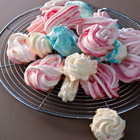

* Difficulté : Confirmé
* Coût de la recette : Bon marché
* Temps de préparation : 20 min
* Temps de cuisson : 2 h

**Ingrédients pour 4 personnes**

• 250 g de sucre  
• 5 œufs  
• colorants alimentaires

**Etapes de préparation**

1 Versez le sucre dans une casserole et ajoutez 2 cuil. à soupe d’eau. Portez doucement à ébullition. Surveillez la température avec un thermomètre de cuisson ; elle ne doit pas dépasser 118 °C.

2 Séparez les jaunes des blancs d’œufs. Commencez à battre les blancs en neige ferme. Versez délicatement le sucre cuit arrivé à température sur les blancs tout en continuant à fouetter jusqu’à complet refroidissement. Les blancs doivent être très fermes.

3 Préchauffez le four th. 3 (90 °C). Recouvrez 2 plaques de cuisson de papier sulfurisé. Séparez les blancs en deux parties et colorez chaque moitié avec quelques gouttes de colorant alimentaire. Mélangez doucement.

4 Remplissez 2 poches à douille de blancs en neige et façonnez des meringues sur les plaques. Enfournez 2 h environ. A la fin de la cuisson, laissez la porte du four entrouverte pour permettre aux meringues de sécher.